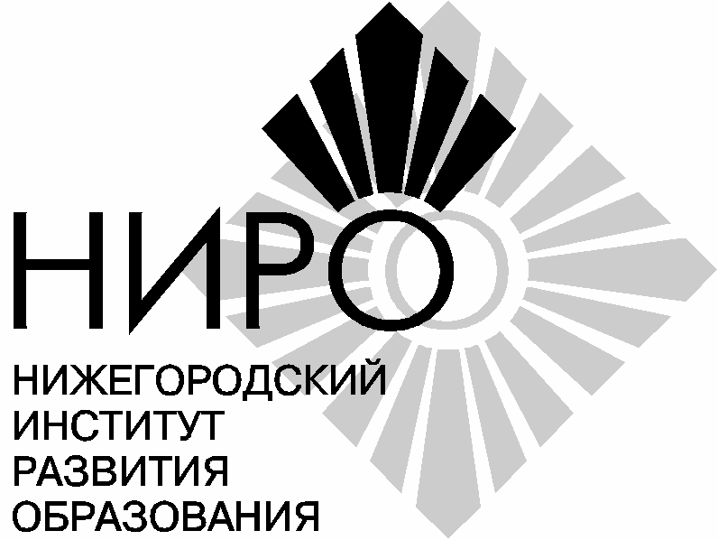
Начальнику управления образования и молодежной политики администрации Городецкого муниципального района Нижегородской области
Е.В.Малышевой

Министерство
образования, науки и молодежной политики
Нижегородской области

Государственное бюджетное образовательное
учреждение дополнительного
профессионального образования
«Нижегородский институт
развития образования»
(ГБОУ ДПО НИРО)
ул. Ванеева, д.203, г.Нижний Новгород, 603122
тел. (831)417-75-49, факс (831) 417-54-35
E-mail: secr@niro.nnov.ru
http://www.niro.nnov.ru
ОКПО 02083409 ОГРН 1025203728868
ИНН/КПП 5262034782 / 526201001

________________ № ________________
на №____________от _________________

О проведении ВКС

ГБОУ ДПО «Нижегородский институт развития образования» сообщает, что в рамках реализации проекта «Организация методической поддержки не менее 250 выявленным общеобразовательным организациям, имеющим низкие образовательные результаты обучающихся, не менее чем из 20 субъектов Российской Федерации» федерального проекта «Современная школа» (далее–проект), планируется проведение ВКС по обмену опытом реализации данного проекта в МБОУ средняя школа №5 Городецкого муниципального района.
Просим организовать участие с сообщением по заданной тематике: муниципального координатора Л.Б.Середневой, директора МБОУ средняя школа №5 Т.П.Серовой, куратора данной школы Е.Н.Козюковой.
Ссылка для подключения к ВКС: https://tc.gounn.ru/c/8624354264. Инструкция по подключению к платформе прилагается (Приложение).
Дополнительную информацию можно получить у регионального координатора проекта Ручиной Натальи Геннадьевны по телефону: 8-831-274-69-72 (доб.213).
Приложение: на 2 л. в 1 экз.

И.о. ректора А.И.Митенина

Безрукова Эльвира Павловна
274 69 73

